市民政局安全生产工作会议召开
（2021年4月13日·办公室）

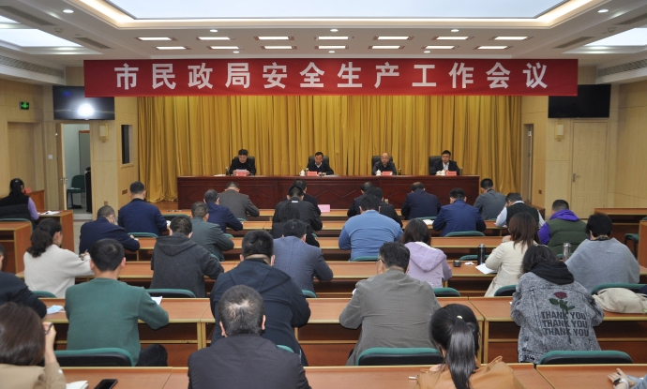
4月12日下午，市民政局安全生产工作会议召开。局党组书记、局长刘兆泉出席会议并讲话，局党组副书记、二级调研员鹿锋主持会议，局党组成员、副局长王华通报局安全生产评估检查情况。会上，按照职责分工，组织签订了2021年度安全生产目标责任书。
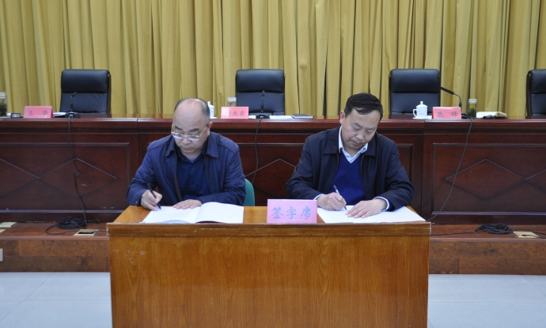
会议指出，今年以来，按照全市安全生产大排查大整治工作部署，局里组织开展了起底式、拉网式、全覆盖的安全隐患排查整治，全局系统安全生产形势持续稳定，取得了明显成效。同时还存在一定的安全风险隐患，影响了工作质量。
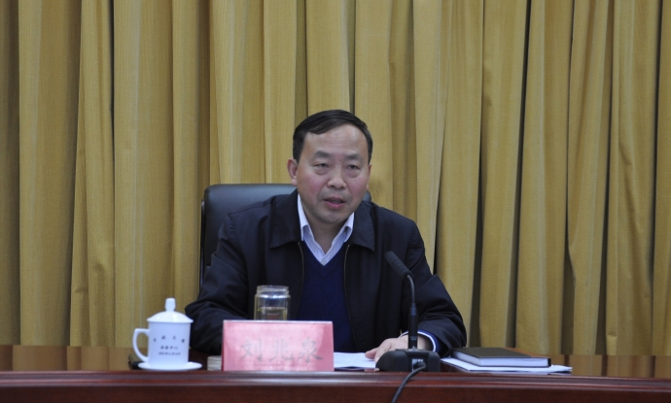
会议强调，一要认清形势，提高站位，增强做好安全生产工作的责任感紧迫感。以此次评估检查为契机，高度重视风险隐患，盯紧靠牢，抓实抓细，切实增强行动自觉。二要突出重点，统筹整改，全力保持安全隐患清零状态。完善各项制度的修订、整改、补充，强化安全生产责任落实，严格落实安全生产“资金不能省、时间不能省、岗位不能省、流程不能省”四个不能省。三要加强领导，落实责任，确保各项部署落地见长效。进一步加强领导，严格落实主体责任；加强督查，严格落实“管行业必须管安全、管业务必须管安全、管生产经营必须管安全”的监管责任；加强培训，提升全员安全意识，做到全员守土有责、守土担责、守土尽责。
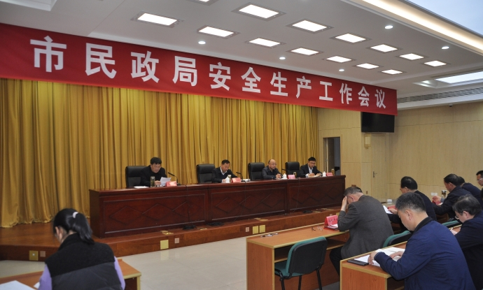
局领导班子成员，各科（室、中心）全体成员、局属各单位负责同志参加会议。

